附件1：网上兵役登记流程图解

网上兵役登记流程图解

第一步：进入预征报名网上平台（全国征兵网http://www.gfbzb.gov.cn）首页右侧，点击“兵役登记（男兵）”。

第二步：弹出以下页面，点击“进行兵役登记”。


第三步：点击之后有一个新的页面，注册过账号的可以直接登入；没有注册过账号，需要在页面上点击“注册”按钮注册一个学信网账号后就可以登入了。
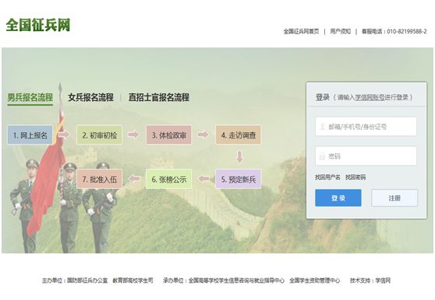
建议使用本人常用手机号码作为用户名
（注册学信网账号都是实名的，因此一定要用真实姓名和身份证认真填写，它将会接受兵役机关进行有效信息的审核）
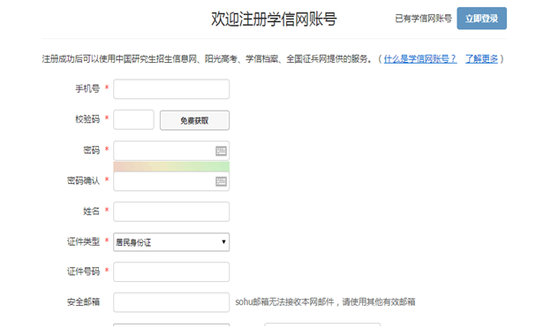
第四步：注册成功，登录系统后，曾经报过名的同学可以直接点击左侧的“往年报名信息”进行信息的更新和补完；没报过名的同学可以点击右侧的“开始兵役登记”进行报名。
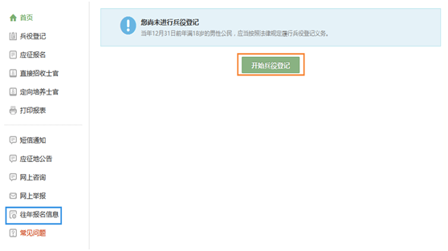
第五步：填写信息。请先详细阅读兵役登记须知（了解自己的各方面情况是否达标），然后点确定。
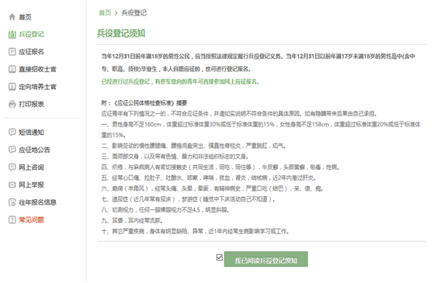
第六步：点击“我已阅读兵役须知”之后，会出现一张表格
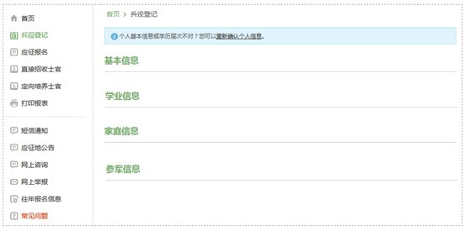
第七步： 表格会自动从你学信网账号中调取信息进行填写，若内容不对，可根据提示修改。在完成所有需要的信息之后，页面的最下方会出现“兵役登记并参加2017年应征报名”和“仅兵役登记，不参加2017年征兵报名”两个选项。如果你是2017年入伍，就请选择左侧按钮。如果你想此后的年份再入伍，就请选择右侧的按钮！

兵役登记并参加2017年应征报名
仅兵役登记，不参加2017年应征报名
注意事项： 登记填写身高、体重时，应注意身高单位为“厘米”，体重单位为“千克”；在选择学校地址和应征地时，请选择“海南” →“海口” →“琼山区” →“XXXXXX”；在填写完兵役登记各项内容后，请点击页面最下方的“进行兵役登记并应征报名”按钮；若用户名、密码忘记，可通过点击“兵役登记”登录页面中的“找回用户名”、“找回密码”按钮，按照页面提示即可找回用户名和密码。
附件2:学生兵役登记情况统计表

